Penerapan Strategi Pembelajaran dengan Aplikasi Orbit Mind-Mind Mapping untuk Meningkatkan Hasil Belajar Part Of Speech Mahasiswa Vokasi Universitas Serang Raya

Ratu Dea Mada Badriyah¹ , Marlia Purnamasari², Wahyu Fadillah³
^{1,2,3}Universitas Serang Raya
 |  | Abstract
Received:  Revised:  Accepted: | Keywords: | This research intends to describe the actions of lecturers and students during the learning process and the consequences of student learning when mind mapping learning methodologies are used using the Orbit Mind Mapping application. This study utilized a three-cycle class action research method. Observations, cognitive tests, and questionnaires regarding student responses to learning methodologies utilizing the Orbit Mind Mapping application provided the research data. From the results of the questionnaire, it was determined that students preferred or agreed with the use of the orbit mind mapping application, that students tended to be more creative when using the Orbit Mind Mapping application, and that there was an increase in the results of cognitive tests, with an average score of 42,6 in the first cycle, 53.9 in the second cycle, and 80.4, respectively. Thus, it may be stated that the Orbit Mind Mapping program increases student learning results in part of speech material. For future study, it is proposed to employ methods other than classroom action research, and this application can be implemented in classes outside English.  Concept understanding, mind mapping strategies, learning outcomes
(*) Corresponding Author: |  | ratudeamada@gmail.com
How to Cite: Xxxxxx. (2018). Xxxx. Jurnal Ilmiah Wahana Pendidikan, XX (x): x-xx.
PENDAHULUAN
Pendidikan bertujuan untuk memperbaiki kualitas individu yang dilakukan pada seluruh aspek dalam kehidupan manusia, baik secara formal dan non formal. Pendidikan ditempuh melalui proses belajar, dan belajar dapat diartikan sebagai suatu proses yang melibatkan perubahan manusia. Perubahan yang dihasilkan dari pembelajaran terlihat berbagai bentuk, termasuk perubahan informasi, pemahaman, sikap dan perilaku, keterampilan, kemampuan dan kapabilitas dan aspek lain dari manusia melalui pembelajaran.
Pembelajaran di universitas pada hakekatnya merupakan proses komunikasi antara dosen dan mahasiswa. Tujuan dari proses ini adalah untuk memotivasi siswa untuk mencapai tujuan pendidikan mereka. Meskipun sering diamati bahwa suasana belajar itu masih konvensioal, tidak ada tugas belajar yang rutin, monoton atau menantang dan menyenangkan bagi mahasiswa. Proses pembelajaran seperti itu berkontribusi pada hasil yang studi mahasiswa.
Seiring berjalannya waktu, kemajuan di segala bidang sangatlah pesat. Perkembangan ini menyebabkan persaingan kualitas di masyarakat. Faktor itulah yang menyebabkan pendidikan di Indonesia harus bisa menghasilkan lulusan yang berkualitas supaya dapat bersaing dengan negara lain Pendidikan memegang peranan yang sangat penting di kehidupan manusia dan pembangunan nasional.
Terdapat beberapa kendala selama proses pembelajaran. Misalnya, beberapa mahasiswa dalam kelompoknya kurang aktif dan tampak diam ketika yang lain aktif menjawab pertanyaan dan pertanyaan dari dosen. Beberapa mahasiswa masih bingung saat mendengarkan penjelasan dosen. Beberapa mahasiswa terlihat sibuk berbicara di kelas atau tidak memperhatikan dosen. Beberapa mahasiswa terlihat tidak terlalu tertarik dengan materi yang mereka pelajari, dan hasil belajar mahasiswa lebih buruk dari yang seharusnya. Masalah lainnya adalah dosen kurang memperhatikan strategi pembelajaran yang digunakan selama proses pembelajaran. Strategi pembelajaran merupakan hal yang harus diperhatikan oleh dosen dalam proses pembelajaran demi mencapai tujuan pembelajaran yang telah ditetapkan.
Salah satu strategi yang digunakan dalam pembelajaran adalah strategi mencatat bahan pembelajaran. Pencatatan dilakukan agar mahasiswa mudah mengingat materi yang diberikan dosen di kelas. Catatan tradisional, seperti menulis di buku, dianggap membosankan dan tidak mudah diingat. Oleh karena itu, strategi pembelajaran yang digunakan dalam pencatatan ini adalah strategi pembelajaran mind mapping. Pemetaan pikiran Tony Buzan didasarkan pada fakta bahwa otak manusia terdiri dari satu juta sel otak, yaitu 167 kali jumlah manusia di Bumi. Sel-sel otak ini terdiri dari banyak bagian dengan banyak pusat (inti) dan banyak cabang yang menyebar ke segala arah, seperti pohon yang bercabang (Buzan, 2009:30)
Strategi mind mapping ini dipilih berdasarkan alasan-alasan berikut: (1) Mind mapping berfokus pada masalah karena mengutamakan aspek-aspek penting dari suatu masalah. (2) Warna dan gambar yang digunakn dapat merangsang otak sehingga otak siap memecahkan masalah, (3) menggunakan pemikiran sentral, banyak ide yang dihasilkan untuk masalah yang berbeda (4) mengaktifkan seluruh otak, (5) Menghilangkan kebingungan mental, (6) Fokus pada topik, (7 ) Mengembangkan cara-cara rinci untuk mengatur pikiran kepada gambaran umum, (8) Informasi yang tampaknya menunjukkan hubungan antara informasi, (9) berupa gambaran grafis dari subjek, (10) mendorong perbandingan kelompok dan mengatur ulang kelompok istilah, (11) menjaga pikiran tetap aktif dan memecahkan masalah (12) bereaksi ke segala arah, dan menangkap pikiran dari semua sudut.
Berkenaan dengan kemajuan teknologi yang sebelumnya disampaikan. Maka kebaruan dari penelitian ini adalah menghadirkan aplikasi pencatatan mind mapping di gadget yang berbasis android. Nama aplikasi tersebut adalah Orbit Mind mapping yang bisa diunduh dari Playsore dan digunakan secara gratis. Aplikasi inilah yang akan digunakan dalam pencatatan dalam proses pembelajaran menggunakan strategi pembelajaran Mind mapping.
METODE
Metode yang digunakan dalam penelitian ini adalah Penelitian tindakan kelas dengan 3 siklus. Penelitian tindakan digunakan bersamaan dengan pengumpulan data untuk menambah dan memperluas pengetahuan di berbagai bidang pendidikan seperti kurikulum, pengajaran dan pembelajaran dalam rangka meningkatkan kegiatan pengajaran dan pembelajaran.Penelitian bersifat partisipatif dalam arti peneliti ikut serta dalam penelitian, dan bersifat kolaboratif karena melibatkan pihak lain (kolaborator) dalam penelitian..
Penelitian tindakan ini menjalani beberapa prosedur didasarkn pada desain Kemmis dan McTaggart yang dikutip oleh Anne Burns (2010) dalam bukunya bahwa action research typically four broad phrases in a cycle of research such as making plan, doing some actions, run some observations and making reflection.

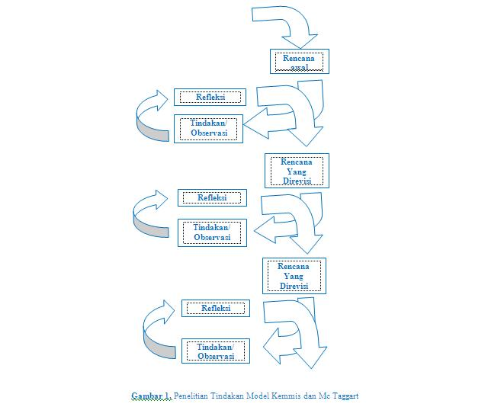
Gambar 1 Penelitian Tindakan Kelas model Kemmis dan McTaggart
Instrument Penelitian
- Tes kognitif
Pada akhir tiap siklus, mahasiswa diminta untuk menjawab beberapa pertanyaan yang berkaitan dengan materi Part of Speech yang dipelajari di tiap siklus. Dengan harapan bahwa hasil tes ini mencapai nilai yang diharapkan.
- Angket
Selain tes kognitif yang digunakan sebagai instrumen penelitian, peneliti memperoleh data mengenai penerapan strategi pembelajaran mind mapping dengan menggunakan aplikasi Orbit Mind map dalam pembelajaran bahasa Inggris juga menggunakan instrumen penelitian berupa angket dengan skala Likert. Skala Likert digunakan untuk mengukur sikap, pendapat dan persepsi seseorang atau sekelompok orang tentang fenomena sosial (Sugiyono, 2010:107).
Dalam angket yang disebarkan kepada subjek penelitian berupa pertanyaan dengan jawaban tertutup. Setiap subjek diminta untuk menjawab pertanyaan-pertanyaan dengan jawaban Sangat setuju (SS), Setuju (S), Tidak Setuju (TS), dan Sangat Tidak Setuju (STS).
HASIL DAN PEMBAHASAN
1.1 Aktivitas Mahasiswa dalam Penerapan Strategi Pembelajaran Menggunakan Aplikasi Orbit Mind-Mind Mapping
Hasil observasi peneliti pada tiap siklus adalah sebagai berikut:
Sikus 1
Pada siklus pertama kegiatan pembelajaran dimulai dengan ceramah oleh dosen Mata Kuliah, pemaparan materi dan dilanjutkan dengan membuat resume hasil pemaparan materi berupa pencatatan klasikal diatas kertas folio dan diakhiri dengan tes kognitif 1.Dari hasil siklus pertama ini mahasiswa terlihat antusias dengan penjelasan dosen, membuat resume dengan baik dan tertib, kemudian mengisi tes kognitif dan dikumpulkan. Namun ada kendala berupa waktu yang kurang bagi beberapa mahasiswa untuk membuat catatan. Rencana siklus kedua adalah membuat pencatatan mind mapping menggunakan kertas dan pensil berwarna.
Siklus kedua
Pada siklus kedua, seperti yang sudah direncanakan pada siklus pertama adalah mahasiswa diminta untuk membuat resume yang sudah mereka buat di siklus pertama ke dalam kertas gambar berupa pencatatan mind mapping secara konvensional. Diawali dengan ceramah Dosen dengan menjelaskan definisi dan contoh pencatatan mind mapping, setelah itu dosen memberikan contoh pencatatan secara mind mapping lalu mahasiswa diminta untuk membuat pencatatan mind mapping dengan kreasi dan gaya mereka masing-masing di atas kertas hvs dan alat tulis berwarna yang sudah disediakan. Setelah itu barulah dilaksanakan tes kognitif 2. Berikut adalah beberapa gambar hasil dari pencatatan mind mapping mahasiswa.
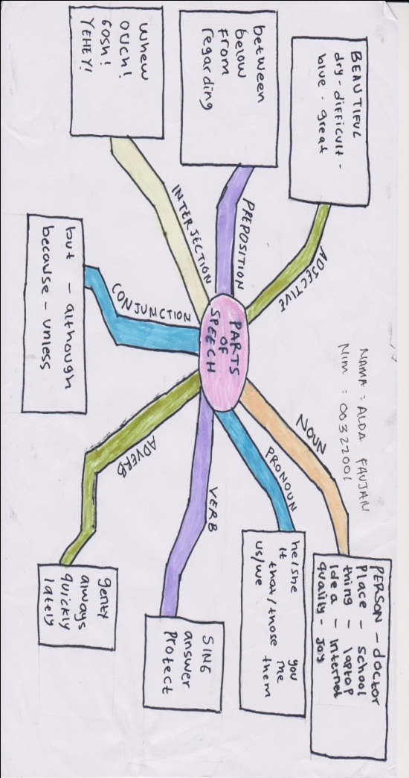

Gambar 2 Contoh 1 Hasil Mind Mapping Mahasiswa pada materi Part of Speech

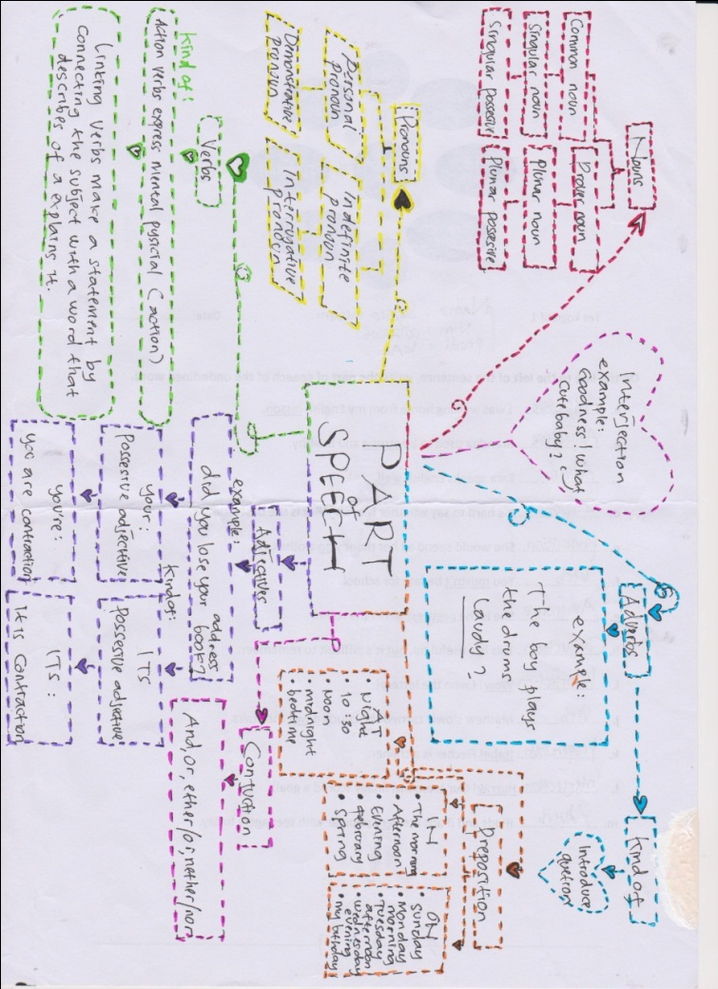
Gambar 3 Contoh 2 Hasil Mind Mapping Mahasiswa pada materi Part of Speech

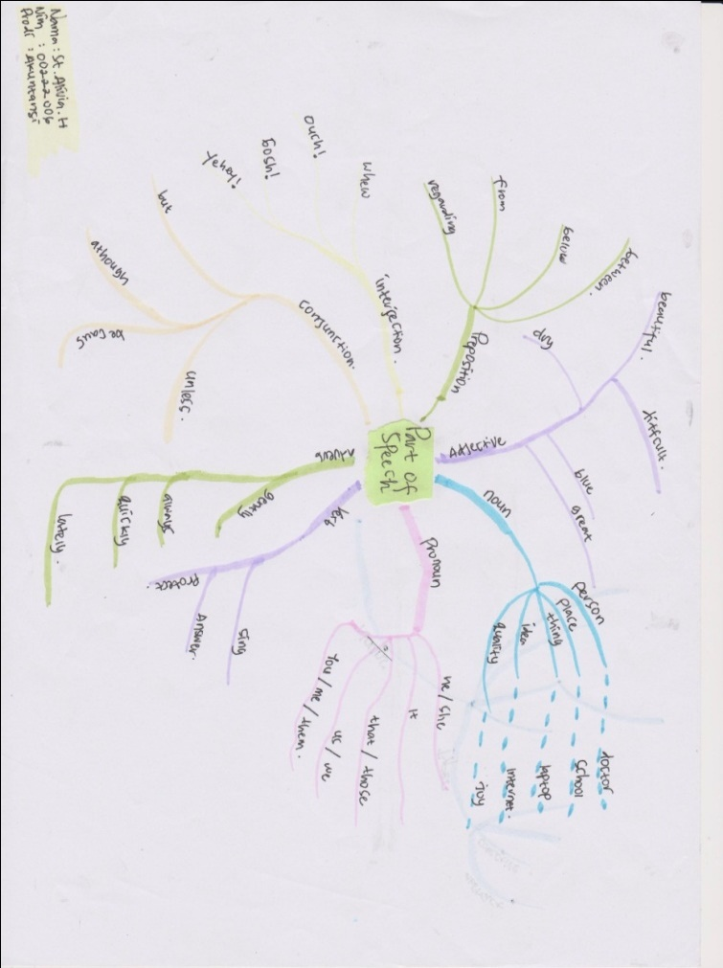
Gambar 4 Contoh 3 Hasil Mind Mapping Mahasiswa pada materi Part of Speech
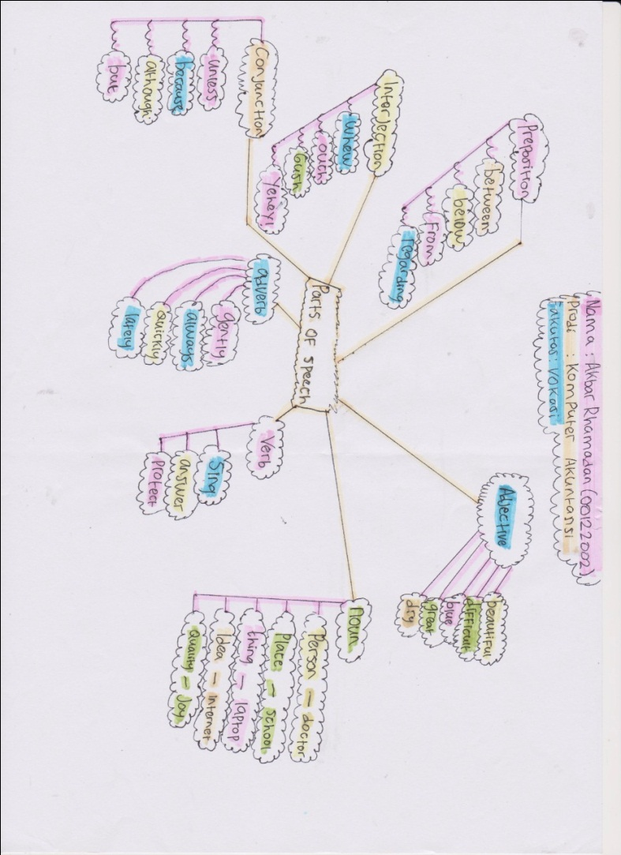
Gambar 5 Contoh 4 Hasil Mind Mapping Mahasiswa pada materi Part of Speech
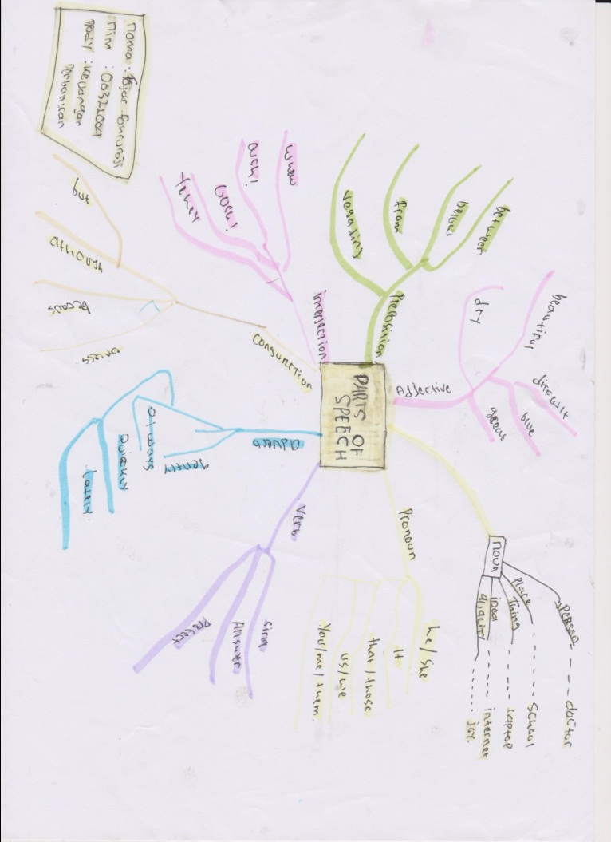
Gambar 6 Contoh 5 Hasil Mind Mapping Mahasiswa pada materi Part of Speech
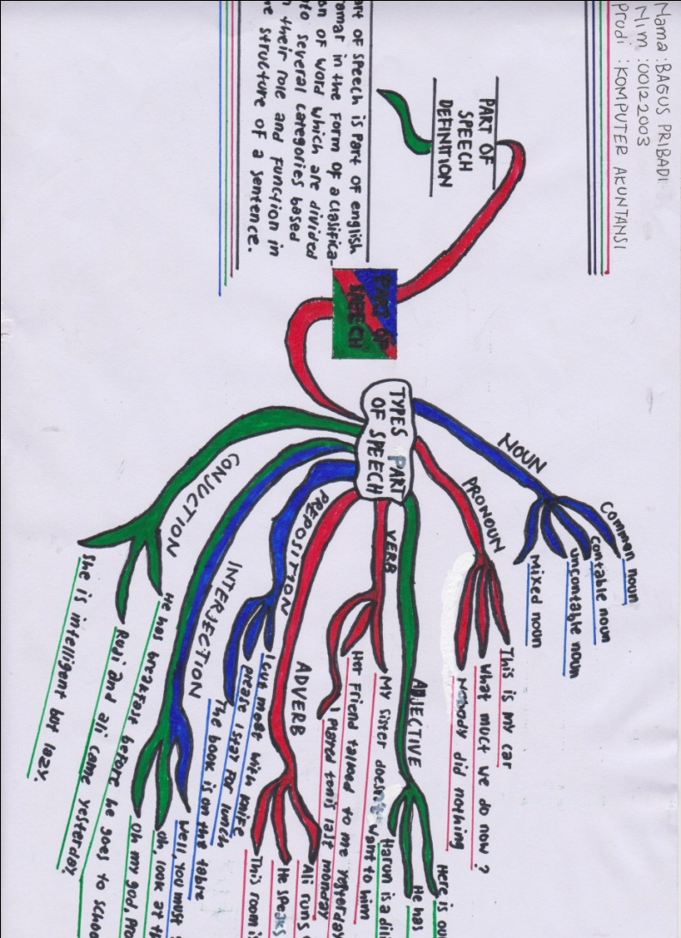
Gambar 7 Contoh 6 Hasil Mind Mapping Mahasiswa pada materi Part of Speech
Setelah mendapatkan hasil gambar mind mapping pada siklus kedua dan mendapatkan hasil dari tes kognitif, kegiatan mahasiswa pada siklus ketiga adalah membuat mind mappimg dengan menggunakan aplikasi Aplikasi Orbit Mind Map, dilanjutkan dengan mengerjakan tes kognitif 3 dan terakhir mengisi angket respon mahasiswa mengenai pembelajaran dengan menggunakan aplikasi Orbit Mind Map.
Siklus ketiga
Tahapan siklus ini adalah melaksanakan langkah-langkah sesuai perencanaan, menerapkan pembelajaran dengan memanfaatkan aplikasi orbit mind map dalam pembelajaran, melakukan pengamatan terhadap setiap langkah-langkah kegiatan sesuai rencana. Memperhatikan alokasi waktu yang ada dengan banyaknya kegiatan yang dilaksanakan, memberikan tes pada mahasiswa untuk evaluasi hasil pembelajaran Part of Speech dengan memanfaatkan aplikasi mind map, mengantisipasi dengan melakukan solusi apabila menemui kendala saat melakukan tahap tindakan.Pada tahap ini mahasiswa dengan sangat antusias memperhatikan ceramah dari dosen mengenai aplikasi yang akan digunakan dalam pembelajaran, dilanjut dengan mengunggah aplikasi pada masing masing smart phone milik mahasiswa. Setelah diunduh aplikasi orbit Mind Map, mahasiswa langsung membuat mind mapping dari materi Part of speech dengan menggunakan aplikasi ini. Berikut beberapa contoh hasil Mind Map mahasiswa dengan menggunakan Orbit Mind Map:

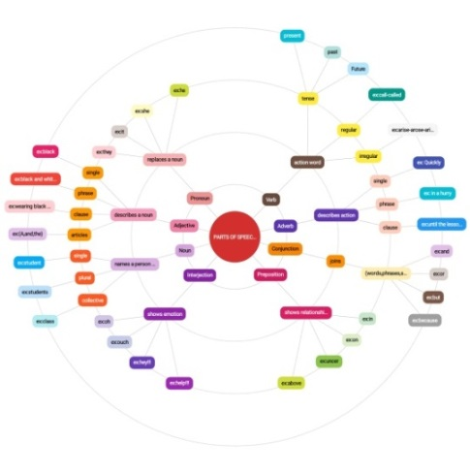  Gambar 10 Contoh 3 hasil Mind Map menggunakan Aplikasi Orbit Mind Map | 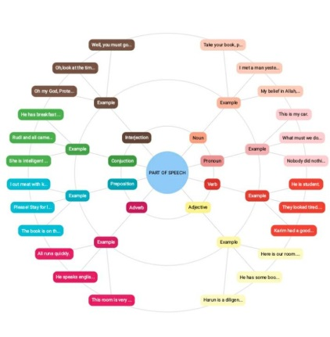  Gambar 11 Contoh 4 hasil Mind Map menggunakan Aplikasi Orbit Mind Map
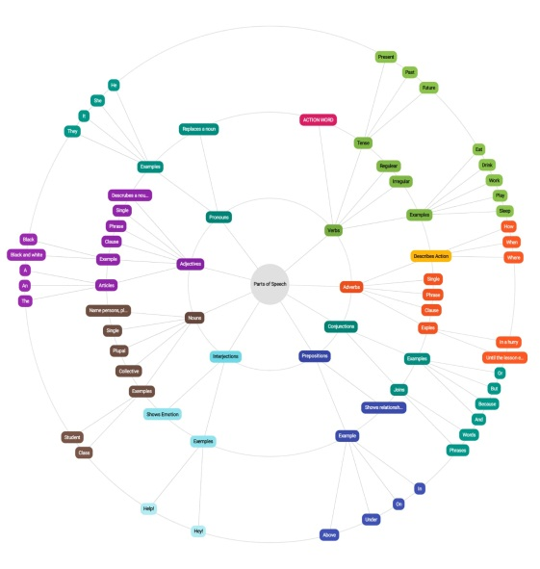  Gambar 12 Contoh 5 hasil Mind Map menggunakan Aplikasi Orbit Mind Map | 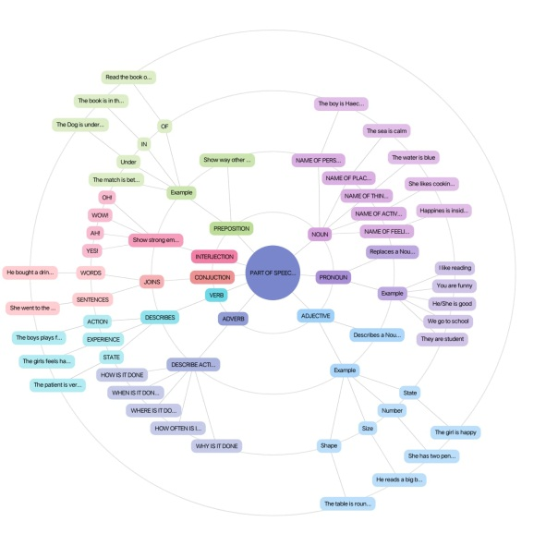  Gambar 13 Contoh 6 hasil Mind Map menggunakan Aplikasi Orbit Mind Map
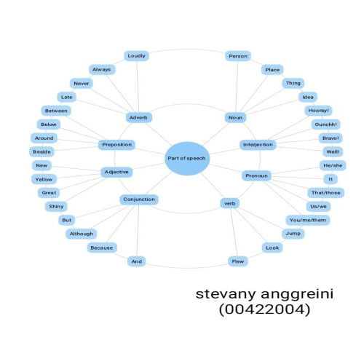  Gambar 14 Contoh 7 hasil Mind Map menggunakan Aplikasi Orbit Mind Map | 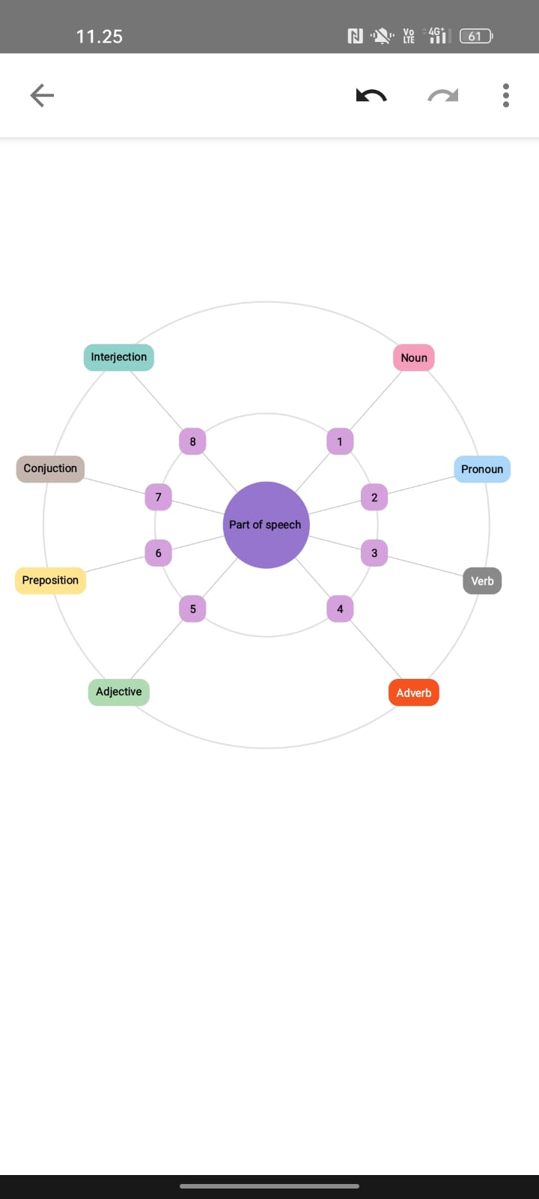  Gambar 15 Contoh 8 hasil Mind Map menggunakan Aplikasi Orbit Mind Map
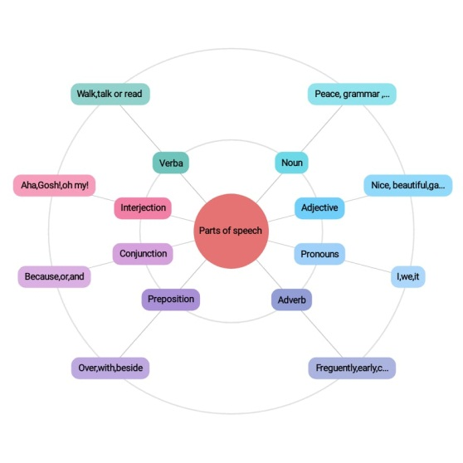  Gambar 16 Contoh 9 hasil Mind Map menggunakan Aplikasi Orbit Mind Map | 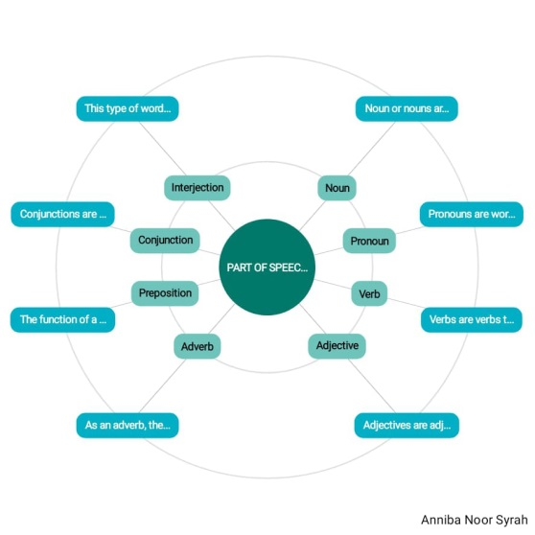  Gambar 17 Contoh 10 hasil Mind Map menggunakan Orbit Mind Map
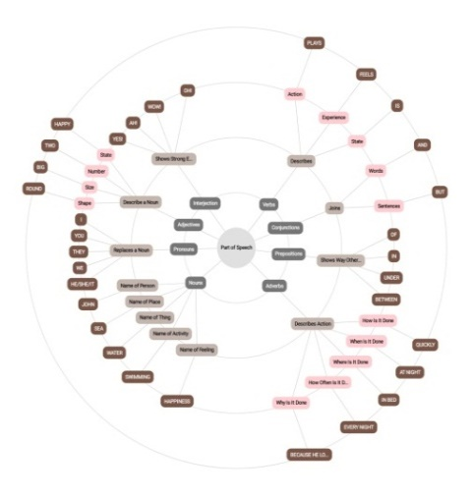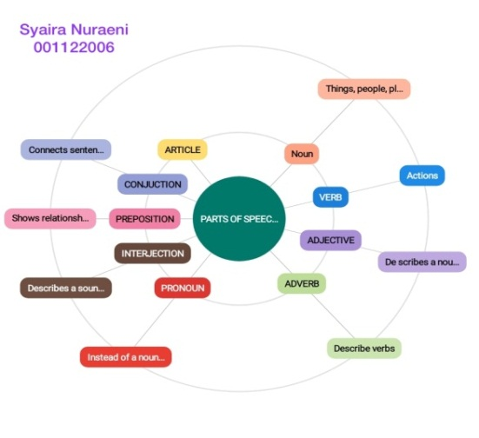
Gambar 8 Contoh 1 hasil Mind Map Gambar 9 Contoh 2 hasil Mind Map Menggunakan Aplikasi orbit Mind Map menggunakan Aplikasi Orbit Mind Map
Pada siklus ini kendala yang dihadapi adalah ada beberapa mahasiswa yang belum paham atau belum bisa membuat bentuk Mind Map, namun dapat diatasi oleh bantuan dosen dan teman sesama mahasiswa. Tidak ada kendala internet yang berarti dalam pelaksanaan siklus ketiga ini. Setelah mengumpulkan hasil Mind Mapping yang dibuat dengan menggunakan aplikasi Orbit Mind Map, kemudian mahasiswa mengisi angket pada Google Forms yang bisa diakses pada link berikut https://bit.ly/angketorbitmind2022
Hasil angket tersebut adalah sebagai berikut:
Tabel 1 Hasil angket respon mahasiswa terhadap pembelajaran Part of Speech menggunakan aplikasi orbit Mind Map
No. | Pernyataan | Sangat Tidak Setuju (STS) | Tidak Setuju  (TS) | Setuju  (S) | Sangat  Setuju  (SS)
1 | Saya dapat dengan mudah memahami materi Part of Speech dengan menggunakan aplikasi Orbit Mind Mapping. | 0% | 9,5% | 71,4% | 19%
2 | Saya dapat dengan mudah membuat Mind Map materi Part of Speech dengan menggunakan aplikasi Orbit Mind Mapping. | 0% | 0% | 57,1% | 42,9%
3 | Saya termotivasi untuk belajar Mata Kuliah Bahasa Inggris materi Part of Speech dengan menggunakan aplikasi Orbit Mind Mapping | 0% | 4,8% | 66,7% | 28,6%
4 | Saya menjadi lebih aktif dalam belajar bahasa inggris dengan menerapkan metode Mind Mapping. | 0% | 4,8% | 71,4% | 23,8%
5 | Saya merasa senang belajar dengan metode Mind Mapping menggunakan aplikasi Orbit Mind Mapping. | 0% | 0% | 76,2% | 23,8%
6 | Saya merasa lebih mudah membuat Mind Mapping dengan menggunakan aplikasi Orbit Mind Mapping | 0% | 9,5% | 38,1% | 52,4%
7 | Saya merasa sangat terbantu membuat Mind Mapping dengan menggunakan aplikasi Orbit Mind Mapping. | 0% | 9,5% | 38,1% | 52,4%
8 | Saya merasa dengan menggunakan aplikasi Orbit Mind Mapping membangkitkan ide-ide kreatif saya. | 0% | 14,3% | 57,1% | 28,6%
9 | Saya berminat mengaplikasikan pencatatan dengan menggunakan aplikasi Orbit Mind Mapping pada materi yang lain. | 0% | 9,5% | 71,4% | 19%
10 | Saya tertarik menggunakan metode Mind Mapping karena membantu mengingat kembali materi Part of Speech dengan mudah | 0% | 9,5% | 33,3% | 57,1%
1.2 Hasil Belajar Mahasiswa dalam Penerapan Strategi Pembelajaran Menggunakan Aplikasi Orbit Mind-Mind Mapping pada Materi Part of Speech
Hasil belajar mahasiswa didapatkan dari tes kognitif yang diberikan pada tiap siklus. Adapun hasil dari tes kognitif 1, 2 dan 3 adalah sebagai berikut:
Tabel 2 Daftar hasil nilai tes kognit
No | Nama | Nilai
No | Nama | Tes Kognitif 1 | Tes Kognitif 2 | Tes Kognitif 3
1 | A | 40 | 50 | 80
2 | B | 50 | 50 | 80
3 | C | 60 | 60 | 100
4 | D | 40 | 50 | 80
5 | E | 30 | 50 | 70
6 | F | 50 | 60 | 80
7 | G | 40 | 70 | 100
8 | H | 40 | 60 | 90
9 | I | 40 | 50 | 80
10 | J | 50 | 70 | 100
11 | K | 60 | 60 | 80
12 | L | 60 | 70 | 100
13 | M | 50 | 70 | 100
14 | N | 50 | 70 | 100
15 | O | 40 | 60 | 80
16 | P | 40 | 60 | 100
17 | Q | 40 | 50 | 80
18 | R | 40 | 50 | 80
19 | S | 50 | 60 | 90
20 | T | 60 | 60 | 100
21 | U | 50 | 60 | 80
TOTAL |  | 980 | 1240 | 1850
RATA-RATA |  | 42,6 | 53,9 | 80,4
Dari tabel data diatas dapat dibuat grafik sebagai berikut:

Gambar 18 Grafik nilai rata-rata test kognitif

Dari gambar grafik di atas kita dapat melihat bahwa ada peningkatan hasil tes mahasiswa dari tiap tes kognitif yang dilaksanakan di setiap akhir siklus pembelajaran. Siklus pertama nilai rata-rata mahasiswa adalah 42,6. Pada siklus kedua nilai rata-rata tes kognitif meningkat menjadi 53,9 dan pada siklus terakhir nilai rata-rata tes kognitif mahasiswa menjadi 80,4.
KESIMPULAN
Dari hasil penelitian yang telah dilaksanakan, berikut adalah beberapa kesimpulan yang ingin penulis sampaikan, diantaranya adalah sebagai berikut: 1). Aktivitas Pembelajaran dengan menggunakan Mind Mapping menarik bagi mahasiwa karena lebih student oriented. Mahasiswa diberikan tempat untuk berkreatifitas dan berekplorasi sesuai dengan kerja otak mereka. 2). Pembelajaran menggunakan Mind Mapping mampu meningkatkan kreatifitas dan keaktifan mahasiswa di kelas. 3). Melalui pembelajaran Mind Mapping, hasil belajar mahasiswa meningkat. Hal ini didasarkan pada hasil kerja pencatatan Mind Mapping yang bekerja sesuai dengan cara kerja otak manusia, sehingga materi pembelajaran mudah diingat.

DAFTAR PUSTAKA
Agunistari, Bevira. 2012. Media Pembelajaran Berbasis E-Komik pada Mata Pelajaran Teknologi Informasi dan Komunikasi. Universitas Pendidikan Indonesia. Tersedia pada website www.repository.upi.edu diakses pada tanggal 2 September 2022
Agus Suprijono. 2009. Cooperative Learning: Teori dan Aplikasi PAIKEM. Yogyakarta : Pustaka Pelajar
Ahmadi, Abu dan Joko Tri Prasetya. 2005. SBM (Strategi Belajar mengajar ), Bandung: Pustaka Setia
Arikunto, dkk. 2009. Penelitian Tindakan Kelas. Jakarta: Bumi Aksara.
Burns, Anne. 2010. Doing Action Research in English Teaching. New York: Routledge.
Buzan, Tony. 2008. Buku Pintar Mind Mapping Untuk Anak. Jakarta:Gramedia Pustaka Utama.
Djaali dan Pudji Mulyono. 2004. Pengukuran dalam Bidang Pendidikan. Jakarta: PPS UNJ
https://play.google.com/store/apps/details?id=com.pseudogames.dachr.mindmap&hl=en&gl=US diakses pada 23 Agustus 2022.
Pupuh fathurrohman, M. sobry sutikno, M.Pd. (2007) strategi belajar mengajar. Bandung: PT refika aditama.
Ridwan. 2010. Pengantar Statistika. Bandung: Alfabeta
Swadarma, Doni. (2013). Penerapan Mind Mapping Dalam Kurikulum Pembelajaran. Jakarta : Elex Media Komputindo.
Slameto. (2003). Belajar dan Faktor-faktor yang mempengaruhinya. Jakarta: Rineka Cipta.
Sugiyono, 2010. Metode Penelitian Pendidikan, Bandung: Alfabeta
Suyadi. 2012. Panduan Penelitian Tindakan Kelas. Yogyakarta: DIVA Press.
Trianto, (2007). Model-model Pembelajaran iInovatif berorientasi kontruktivistik. Prestasi Pustaka: Jakarta.
Trianto. 2010. Model Pembelajaran Terpadu, Konsep, Strategi dan Implementasinya dalam KTSP. Jakarta: Bumi Aksara

